Отчет МБУ ДО «ЦТРиГОШ» МР «Олекминский район» РС (Я),
по реализации муниципальной инновационной площадки «Реализация модулей образовательной программы «Труд (технология)» в сетевой форме»

Тема
Трансформации предметной области “Технология” на основе включения в инвариантную часть рабочих программ предмета “Технология” модулей дополнительных общеобразовательных общеразвивающих программ

Нормативное правовое обеспечение при реализации инновационного образовательного проекта

Наименование нормативного правового акта | Уровень | Краткое обоснование применения нормативного правового акта в рамках реализации инновационного образовательного проекта
Федеральный закон от 29.12.2012 N 273-ФЗ  (ред. От 17.02.2023)  «Об образовании в Российской  Федерации» (с изм. И доп., вступ. В силу с 28.02.2023) | федеральный | Статья 3. Основные принципы государственной  политики и правового регулирования отношений в сфере образования.  13. Государственная политика и правовое регулирование отношений в сфере образования  основываются на следующих принципах:  8) обеспечение права на образование в  течение всей жизни в соответствии с потребностями  личности, адаптивность системы образования к уровню подготовки, особенностям развития, способностям и интересам человека.  Статья 15. Сетевая форма реализации образовательных программ  Сетевая форма реализации образовательных программ обеспечивает возможность освоения обучающимся образовательной программы и (или) отдельных учебных предметов, курсов, дисциплин (модулей), практики, иных компонентов, предусмотренных образовательными программами (в том числе различных вида, уровня и (или) направленности), с использованием ресурсов нескольких организаций, осуществляющих образовательную деятельность, включая иностранные, а также при необходимости с использованием ресурсов иных организаций.  Статья 75. Дополнительное образование детей и взрослых  1. Дополнительное образование детей и взрослых направлено на формирование и развитие творческих способностей детей и взрослых, удовлетворение их индивидуальных потребностей в интеллектуальном, нравственном и физическом совершенствовании, формирование культуры здорового и безопасного образа жизни, укрепление здоровья, а также на организацию их свободного времени. Дополнительное образование детей обеспечивает их адаптацию к жизни в обществе, профессиональную ориентацию, а также выявление и поддержку детей, проявивших выдающиеся способности. Дополнительные общеобразовательные программы для детей  должны учитывать возрастные и индивидуальные особенности детей
Решение  Председателя | федеральный

Правительства Российской
Федерации от 12 марта 2015 г. № ДМ- П8-1523р и
Постановление Правительства Российской
Федерации от 18
апреля 2016 г. № 317
«О реализации Национальной технологической
инициативы»
Концепция преподавания  предметной области  «Технология» в образовательных  организациях Российской Федерации, реализующих основные  общеобразовательные программы  (утверждена протоколом заседания коллегии Минпросвещения Российской  Федерации 24.12.2018  № ПК – 1 н) | федеральный | Содержание предметной области «Технология» осваивается через учебные предметы «Технология» и «Информатика и ИКТ», другие учебные предметы, а также через общественно полезный труд и творческую деятельность в пространстве образовательной организации и вне его, внеурочную и внешкольную деятельность, дополнительное образование, … При этом учитывается специфика образовательной организации, привлекаемого ею кадрового потенциала, ее социально-экономического окружения, включая систему дополнительного образования.  Для эффективной реализации основных задач предметной области «Технология» необходимо: ….; использовать ресурсы организаций дополнительного образования, центров технологической поддержки образования, детских технопарков, … Эти ресурсы предполагается использовать для создания и апробации модулей учебного предмета  «Технология» и межпредметных проектных модулей.  Учебный предмет «Технология» обеспечивает оперативное введение в образовательную деятельность содержания,  адекватно отражающего смену жизненных реалий и формирование пространства профессиональной ориентации и самоопределения личности, в том числе: компьютерное черчение, промышленный дизайн; 3D-моделирование, прототипирование, …, робототехника и системы  автоматического управления; технологии электротехники, электроники и электроэнергетики; строительство; транспорт; агро- и биотехнологии; обработка пищевых продуктов; технологии умного дома и интернета вещей, СМИ, реклама, маркетинг. Все перечисленные направления должны быть разработаны с учетом общемировых стандартов (на основе  стандартов Ворлдскиллс) и специфики и потребностей региона. На уровне основного общего образования базовые элементы ИКТ и их применение во всех учебных предметах  могут также осваиваться в предметной области «Технология».
Приказ Минобрнауки РФ № 1430,  Минпросвещения РФ  № 652 от 18.11.2020 г.  «О практической подготовке  обучающихся». | Федеральный | 2. Практическая подготовка – форма организации образовательной деятельности при освоении образовательной программы в условиях выполнения обучающимися определенных видов работ, связанных с будущей профессиональной деятельностью и направленных на формирование, закрепление, развитие практических навыков и компетенций по профилю соответствующей образовательной программы….  4. Образовательная деятельность в форме практической подготовки может быть организована при реализации учебных предметов, курсов, дисциплин (модулей), практики, иных компонентов образовательных программ, предусмотренных учебным планом…  6. Практическая подготовка при реализации учебных предметов, курсов, дисциплин (модулей) организуется путем проведения практических занятий, практикумов, лабораторных работ и иных аналогичных видов учебной деятельности, предусматривающих участие обучающихся в выполнении отдельных элементов работ, связанных с будущей профессиональной деятельностью…  11. При организации практической подготовки обучающиеся и работники образовательной организации обязаны соблюдать правила внутреннего трудового распорядка профильной организации (образовательной организации, в структурном подразделении которой организуется практическая  подготовка), требования охраны труда и техники безопасности.
Приказ Министерства науки и высшего образования РФ и Министерства  просвещения РФ от 30 июля 2020 г. № 845/369 «Об  утверждении Порядка зачета организацией, осуществляющей образовательную  деятельность, результатов освоения | Федеральный | 1. Порядок зачета организацией, осуществляющей образовательную деятельность, результатов освоения обучающимися учебных предметов, курсов, дисциплин (модулей), практики, дополнительных образовательных программ в других организациях, осуществляющих образовательную деятельность, устанавливает правила зачета организацией, осуществляющей образовательную деятельность (далее – организация), результатов освоения обучающимися учебных предметов, курсов, дисциплин (модулей), практики, дополнительных образовательных программ в других организациях (далее соответственно – зачет, результаты пройденного обучения).  4. Зачет осуществляется посредством сопоставления

обучающимися  учебных предметов, курсов, дисциплин (модулей), практики, дополнительных образовательных программ в других организациях,  осуществляющих образовательную деятельность». |  | планируемых результатов по соответствующей части (учебному предмету, курсу, дисциплине (модулю), практике) образовательной программы, которую осваивает обучающийся (далее – часть осваиваемой образовательной программы), и результатов пройденного обучения, определенных освоенной ранее обучающимся образовательной программой (ее частью).  - Зачету не подлежат результаты итоговой (государственной итоговой) аттестации.  - Организация производит зачет при установлении соответствия результатов пройденного обучения по ранее освоенной обучающимся образовательной программе (ее части) планируемым результатам обучения по соответствующей части осваиваемой образовательной  программы (далее – установление соответствия)…
Методические рекомендации для субъектов Российской Федерации по вопросам реализации основных и  дополнительных общеобразовательных  программ в сетевой форме (Утверждены Минпросвещения России 28.06.2019 № МР-81/02вн) | федеральный | … приказом Министерства просвещения Российской Федерации от 10 июня 2019 г. N 286 «О внесении изменений в Порядок организации и осуществления образовательной деятельности по  основным общеобразовательным программам – образовательным программам начального общего, основного общего и среднего общего образования, утвержденный приказом Министерства образования и науки Российской Федерации от 30 августа 2013 г. N 1015» (далее – Порядок) внесены изменения в Порядок, предусматривающие возможность реализации образовательными организациями образовательных программ посредством сетевой формы с привлечением ресурсов организаций, обладающих соответствующим оборудованием, материально-техническим, кадровым и финансовым обеспечением по обязательным учебным предметам предметной области  «Технология» и других предметных областей.  Настоящие методические рекомендации направлены на совершенствование взаимодействия организаций – участников сетевого взаимодействия при совместной реализации образовательных программ путем утверждения образовательных программ, в том числе по обязательным учебным предметам предметной области «Технология» и (или) других предметных областей в целях обеспечения практико- ориентированности образовательных программ.  Условно можно выделить три модели сетевого взаимодействия:  1) ….  2) взаимодействие общеобразовательной организации и организации, реализующей  образовательные программы дополнительного образования….  ;
Приказ Минобрнауки России,  Минпросвещения РФ от 5 августа 2020 г. № 882/391 «Об  организации и осуществлении образовательной  деятельности при сетевой форме  реализации | Федеральный | - Сетевая форма обеспечивает возможность освоения обучающимися образовательной программы и (или) отдельных учебных предметов, курсов, дисциплин (модулей), практики, иных компонентов, предусмотренных образовательными программами (в том числе различных вида, уровня и (или) направленности), с использованием ресурсов нескольких организаций, осуществляющих образовательную деятельность, включая иностранные, а также, при необходимости, с использованием ресурсов иных организаций1 (далее вместе – организации).  - Образовательная деятельность по образовательной

образовательных программ». |  | программе, реализуемой с использованием сетевой формы, … осуществляется посредством взаимодействия между организациями в соответствии с договором о сетевой форме реализации образовательной программы…  6. Сетевая образовательная программа в соответствии с договором о сетевой форме утверждается базовой организацией самостоятельно либо совместно с образовательной организацией-участником (образовательными организациями-участниками).  10. Обучающиеся по сетевой образовательной программе являются обучающимися базовой организации, а в период реализации части сетевой образовательной программы в образовательной организации-участнике – также обучающимися указанной организации.  - Освоение части сетевой образовательной программы в образовательной организации-участнике сопровождается текущим контролем и промежуточной аттестацией, проводимой в формах, определенных учебным планом сетевой образовательной программы, и в порядке, установленном образовательной организацией-участником  - По завершению освоения в полном объеме части сетевой образовательной программы обучающиеся отчисляются из  образовательной организации-участника в связи с завершением обучения.
«Технология.  Примерная рабочая программа основного общего образования для 5-9 классов», ФГБНУ Институт стратегии развития образования РАО, одобрена решением федерального научно- методического  объединения по общему образованию, протокол 5/22 от 25.08.22 | федеральный | Основной целью освоения предмета «Технология» является формирование технологической  грамотности, глобальных компетенций, творческого мышления, необходимых для перехода к новым приоритетам научно-технологического развития Российской Федерации. Задачами курса технологии являются:  предметной области «Технология» как необходимым компонентом общей культуры человека цифрового социума и актуальными для жизни в этом социуме технологиями;  технологическими знаниями по преобразованию материи, энергии и информации в соответствии с поставленными целями, исходя из экономических, социальных, экологических, эстетических критериев, а также критериев личной и общественной безопасности;  исследовательской деятельности, готовности к предложению и осуществлению новых технологических решений;  трудовой деятельности цифровых инструментов и программных сервисов, а также когнитивных инструментов и технологий;  развитие умений оценивать свои профессиональные интересы и склонности в плане подготовки к будущей  профессиональной деятельности, владение методиками оценки своих профессиональных предпочтений
Положение о сетевой  форме реализации образовательных программ | Локальный | В положение прописан порядок сетевого взаимодействия  между участниками проекта
Двухсторонний  договор о сетевой форме реализации образовательной программы по предмету «Технология» на 2023-  2024 | Локальный | Договор о правах и обязанностях двух участников сетевого взаимодействия
Правила и порядок сопровождения обучающихся к месту проведения занятий, в рамках реализации сетевой формы обучения | Локальный | В Правиле прописан порядок и правила сопровождения участников сетевого взаимодействия (учащихся образовательных учреждений) к месту проведения занятий
Положение о зачете результатов освоения обучающимися учебных предметов, курсов, дисциплин (модулей), практики, дополнительных общеобразовательных программ в других организациях, осуществляющих образовательную деятельность | Локальный | Основной целью настоящего Положения является, то, что под зачетом понимается перенос в документы об освоении образовательной программы учебных предметов, курсов, дисциплин (модулей), практики, дополнительных общеобразовательных программ с соответствующей оценкой, полученной при освоении образовательной программы в других организациях, осуществляющих образовательную деятельность.
Положение о проведении промежуточной аттестации учащихся и осуществлении текущего контроля и их успеваемости при сетевой форме реализации образовательных программ основного общего образования | Локальный | Основной целью настоящего Положения является обеспечение единых требований к оценке учебных достижений обучающихся и принятию данной оценки всеми участниками сетевой формы реализации образовательных программ основного общего образования


- Направленность проекта на совершенствование педагогического, учебно- методического, организационного, правового, материально-технического обеспечения сферы образования РС(Я), внедрение инновационных технологий;

Проект направлен на модернизацию предметной области «Технология» в соответствии с требованиями федерального государственного образовательного стандарта.
Цель проекта:

с учетом требований и направлений концепции предметной области «Технология», разработать модель трансформации предметной области “Технология” на основе включения в инвариантную часть рабочих программ предмета “Технология” модулей дополнительных общеобразовательных
общеразвивающих программ

Этапы реализации проекта 2021-2024гг.

ПОДГОТОВИТЕЛЬНЫЙ ЭТАП: май - сентябрь 2021г

- проведение рабочих совещаний с администрацией и педагогами городских школ
- определение организационных условий реализации сетевого проекта (график участия школ в проекте, классы, количество групп, направления дополнительных общеобразовательных общеразвивающих программ (ДООП));
- создание рабочей группы;
- разработка модулей ДООП;
- заключение договоров, разработка локальных актов, издание приказов, внесение изменений в локальные акты учреждений
•
ОСНОВНОЙ ЭТАП: сентябрь 2021г. – май 2024г.

- апробация и реализация модулей – ДООП «Робототехника», «3D моделирование», «3D графика. Дизайн интерьера»;
- промежуточный анализ результатов выполнения проекта по каждому участнику сетевого взаимодействия
ЗАКЛЮЧИТЕЛЬНЫЙ ЭТАП: июнь – декабрь 2024 г.

- обработка, анализ и систематизация информации о результатах деятельности инновационного проекта.
- обобщение и распространение опыта работы.

Задачи отчетного этапа реализации проекта и их реализация.

СЕНТЯБРЬ 2021 – МАЙ 2024: ОСНОВНОЙ ЭТАП

- Заключение договоров с образовательными учреждениями, внесение изменений в рабочие программы учителей предметников; координация учебных планов участников проекта.
- Создание единой образовательной среды путем объединения усилий учителей школ и педагогов дополнительного образования на основании сетевого взаимодействия.
- Анализ и обобщение полученных результатов

Дорожная карта реализации проекта за  отчетный этап | Что сделано | Запланированный результат | Полученный результат | Разработанный нормативный  документ
Задача 1. Заключение договоров с образовательными учреждениями, внесение изменений в рабочие программы учителей предметников; координация учебных планов участников проекта.
Мероприятие 1 | Заключены договора с образовательными учреждениями | Заключить договора с  образовательными  учреждениями города | Заключены договора с образовательными учреждениями: МБОУ  «Районная гимназия  «Эврика», МБОУ  «СОШ №2», МБОУ  «СОШ №4», МКОУ «Заречная ООШ» | Договор
Мероприятие 2 | Скоординированы учебные планы  участников проекта | Привести в  соответствие учебные планы участников  проекта | Учебные планы образовательных учреждений  участников проекта | Учебные планы
Мероприятие 3 | Согласованы расписания уроков участников проекта | Привести в соответствие расписание учебных занятий с расписанием МБУ ДО «ЦТРиГОШ» | Расписание образовательных учреждений участников проекта | Расписание учебных занятий
Задача 2. Создание единой образовательной среды путём объединения усилий учителей школ и педагогов дополнительного образования на основании сетевого взаимодействия.
Мероприятие 1 | Реализация модуля ДООП  «Робототехника» 5 класс | Реализовать  модуль ДООП «Робототехника» и «3Д моделирование, прототипирование, макетирование» | Личностные  75% - бережно  относятся к  оборудованию в процессе работы с конструктором, Метапредметные  75% - умеют работать в команде;  25% - предпочитают работать  самостоятельно.  Предметные результаты  75% - знают названия основных деталей  конструктора LEGO Education Mindstorms EV3;  60% - могут производить отладку роботов самостоятельно или с помощью педагога;  75% - могут производить отладку роботов только с помощью педагога;  60% - могут создать простую программу |  | ДООП
Мероприятие 2 | Реализация модуля ДООП  «Робототехника»,  6 класс | Реализовать модуль ДООП «Робототехника» | Личностные  80% - бережно  относятся к  оборудованию в процессе работы с конструктором, Метапредметные  95% - умеют работать в команде;  5% - предпочитают работать  самостоятельно.  Предметные результаты 55% - знают названия механических передач, умеют определять передаточное число; 100% - могут производить отладку роботов самостоятельно или с помощью педагога;  75% - могут создать простую программу |  | ДООП

Мероприятие 3 | Реализация  модуля ДООП по направлению «3D моделирование, прототипирование, макетирование» | Реализовать  модуль ДООП «3D моделирование, прототипирование, макетирование» | Личностные результаты 53% -аккуратность и опрятность при  выполнении работы  (четкость линий, штриховки и места соединении деталей);  95% - работать в паре при создании коллективного проекта; 89% - уметь  рассказывать об изделии.  89% - освоение материала курса Метапредметные  Результаты  100% - работать по шаблону;  53% - поиск новых решений возникшей технической проблемы;  95% - создание модели по образцу;  100% - соблюдение норм и правил безопасности;  74% - формирование умений ставить цель 89%– создание творческой работы, планировать  достижение этой цели. Предметные результаты 100% - знание техники безопасности.  89% - знание о возможностях  построения трехмерных моделей  89% - владение  способами соединения деталей;  100% - знание принципов работы с 3D- ручкой;  79% - знание  закономерностей  симметрии и равновесия при создании объемной модели;  89% - знание разновидностей пластика и их свойств; 79% - знание основных правил создания  объемной модели. | ДООП
Задача 3. Анализ и обобщение полученных результатов
Мероприятие 1. | Проведен анализ полученных результатов | Проанализировать отчеты по реализации  ДООП педагогов | Отчеты педагогов по реализации ДООП | Отчет по МИП

Выявленные проблемы, уточненные задачи на следующий этап

Выявленные проблемы | Задачи следующего этапа:
Недостаточный уровень материально-технической базы для реализации модулей ДООП
Расширить консультационную помощь педагога-
психолога
- Значение (практическое и научное) полученных результатов:

- расширен спектр внедряемых в образовательный процесс технологий:
- расширены возможности для учащихся в самоопределении и выборе будущей профессии;
- наблюдается заинтересованность учащихся в приобретении новых знаний и умений;
- поддержаны педагогические инновации;
- налажены сетевые взаимодействия для расширения возможностей обмена идеями и современными практическими методами преподавания.

Возможность для внедрения в практику образовательных учреждений района

Применение данной модели образовательными учреждениями района будет способствовать повышению качества образования, ранней профориентации учащихся.

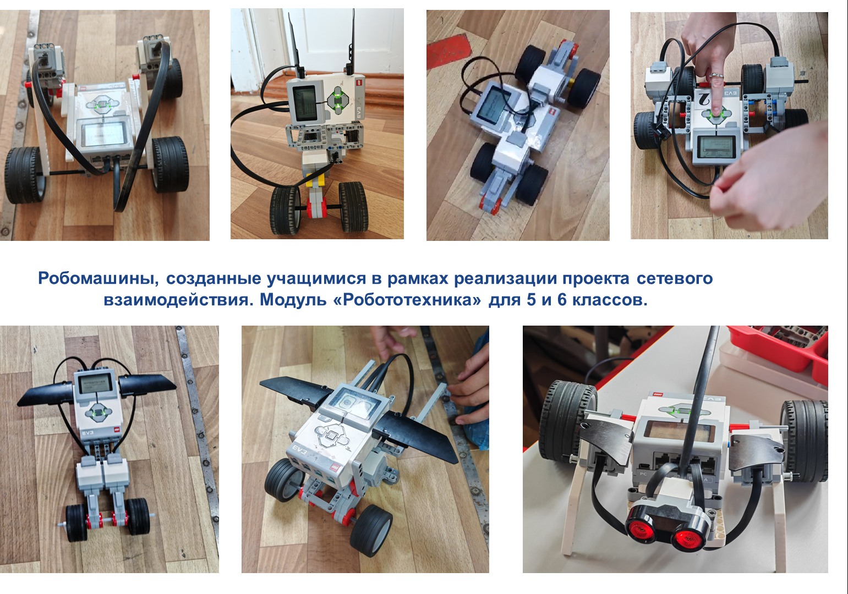

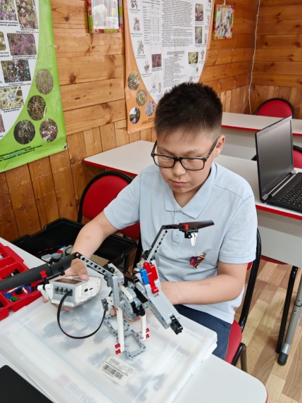
Модуль «Робототехника» 6 класс

Характеристика оценок учащихся по модулям "Робототехника" 5-6 классы

отлично хорошо удовлетворительно
3%

36%
61%

Характеристика оценок учащихся
по модулю "3D моделирование"

отлично
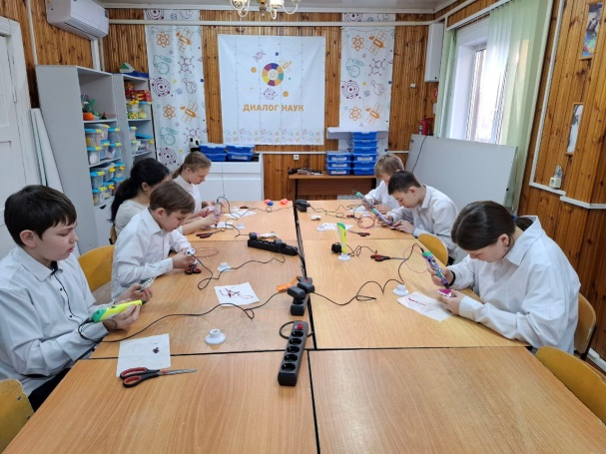
хорошо
Модуль «3 D моделирования», 7 класс

1%
удовлетворительно

28%
71%

Директор Рожкова О.Ю.

